Questões-aula 5. Probabilidade em experiências compostos
Nome da Escola | _____________________________________________ | Ano letivo 20___-20___ |  | Matemática | 7.º ano
Nome do Aluno | _____________________________________________ | Turma | N.º | Data
Professor | _____________________________________________ | __________ | ______ | ____-____-20__

Questão-aula 9

Considera a experiência aleatória que consiste em lançar um dado cúbico com as faces numeradas de 1 a 6 e, de seguida, tirar uma bola de um saco com três bolas vermelhas e uma bola azul.
1
1.1. Copia e completa a tabela de dupla entrada seguinte.

Dado
Bola |  | 1 | 2 | 3 | 4 | 5 | 6
 | A
 | V
 | V
 | V
1.2. Quantos são os casos possíveis?
1.3. Qual é a probabilidade de sair um número par e a bola azul?
1.4. Qual é a probablidade de sair um número múltiplo de três e uma bola vermelha?
Questão-aula 10
O Filipe colocou num saco três berlindes: um verde, um azul e um amarelo.
1
Retirou do saco um berlinde, ou acaso, registou a cor e colocou-o em cima de uma mesa. De seguida, retirou outro berlinde do saco, ao acaso e registou a cor.
  - Copia e completa o diagrama de árvore que permite determinar todos os possíveis da experiência.
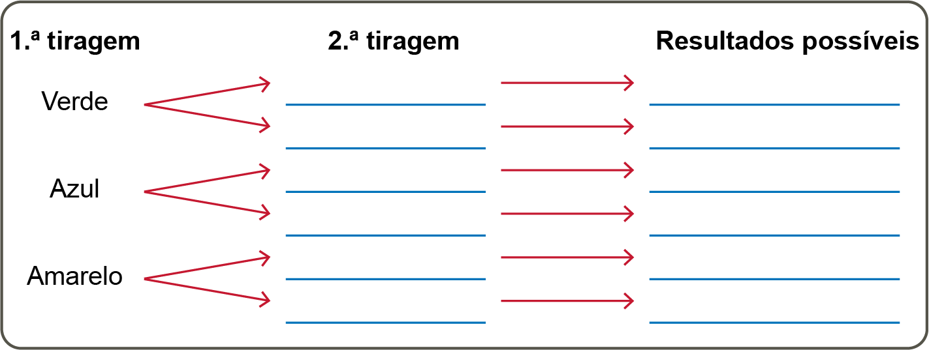
1.2. Determina a probabilidade do berlinde retirado pelo Filipe na segunda tiragem ser azul.
1.3. Qual é a probabilidade do berlinde que fica no saco ser de cor verde?

